MARINOITU MIEKKAKALA
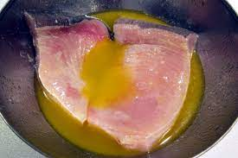
Figure 1 miekkakalapihvi
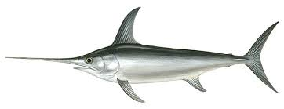
Figure 2 miekkakala
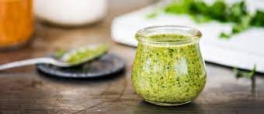
Figure 3 salsa verde
Tämä lihaisa kala sopii aasialaissävyisiin ruokiin ja siksi myös tähän fuusiokeittiön salsa verdeen. Marinoitu kala ja salsa ovat erinomaista grilliruokaa, sillä salsan voi valmistaa etukäteen, ja kala kypsyy muutamassa minuutissa. Pidä kalaa silmällä, sillä se kuivuu helposti. Miekkakala onkin parhaimmillaan mediumkypsänä. Tarjoa kala salsa verden, limetinlohkojen ja salaatin tai nuudeleiden kera.
MAIDOTON, KANANMUNATON, GLUTEENITON JA PÄHKINÄTÖN

Valmisteluaika: 10 minuuttia + marinointi
Kypsennysaika: 8-10 minuuttia
4 hengelle
2 (á 450 g) | Miekkakalapihviä 2 ½-4 cm:n paksuisina ja puoliteltuina
MARINADIIN
2 rkl | Gluteenitonta tamari- tai soijakastiketta
1 rkl | Thaimaalaista kalakastiketta
1 rkl | Seesamiöljyä
1 | Pieni punasipuli hienoksi pilkottuna
2 | Valkosipulinkynttä hienoksi pilkottuna
2 tl | Riisietikkaa
2 tl | Miriniä ( tai kuivaa sherryä)
2 rkl | Silputtua korianteria
1 | Kuivattu punainen chili murennettuna
 | Valelemiseen neutraalin makuista pähkinätöntä öljyä.
AASIALAISEEN SALSA VERDEEN
30 g | Tuoreita korianterinlehtiä karkeasti pilkottuna
1 ½ rkl | Raastettua tuoretta inkivääriä
2 rkl | Riisietikkaa
2 tl | Sokeria
4 rkl | Neutraalin makuista pähkinätöntä öljyä
6 | Kevätsipulia hienoksi pilkottuna
1 tl | Limettimehua
 | Suolaa ja vastajauhettua mustapippuria
- Sekoita marinadin ainekset keskenään lasisessa tai muussa ei-metallisessa kulhossa. Marinoi kalapihvejä vähintään tunti ja käänä ne välillä kerran tai pari. Ravistele marinadi pois pihveistä ennen grillaamista.
- Kuumenna grilli. Grillaa kalaa 10 cm:n päässä lämmönlähteestä 4-5 minuuttia kummaltakin puolelta., niin että se on läpi asti kypsää. Sivele välillä pinnalle öljyä.
- Mittaa salsa verdeä varten korianteri, inkivääri, riisietikka, sokeri ja öljy monitoimikoneeseen ja sekoita ne karkeaksi tahnaksi, joka on edelleen kokkareista. Pysäytä kone tarvittaessa välillä ja kaavi ainekset reunoilta mukaan. Sekoita joukkoon pilkottu kevätsipuli ja limettimehu. Mausta.
VARO seesamiöljyä, sillä jotkut ovat allergisia seesaminsiemenille. Käytä siinä tapauksessa neutraalin makuista öljyä, joka ei sisällä pähkinää. Varmista, että soija- tai tamarikastike on gluteenitonta, jos se on tarpeen.
VIHJE Kalapihvit voi grillata myös ulkona hiiligrillissä. Pane kalat ritilän päälle ja grillaa ne 5- 7 ½ cm:n päässä hiilistä. Kypsennä pihvejä 4-5 minuuttia kummaltakin puolelta ja sivele ne välillä öljyllä.

